Handlungsanleitung

Was sind Lernmanagement-Systeme?
Lernmanagement-Systeme (LMS) wurden entwickelt, um Lehr-Lernprozesse im E-Learning zu unterstützen und Lernmaterialien sowie Nutzerdaten zu verwalten. Die webbasierten Systeme ermöglichen die Bereitstellung von Lerninhalten, die Organisation von Lernvorgängen und die Kommunikation zwischen Lernenden und Lehrenden.
Die Aufgabe eines LMS liegt oft in der Abbildung bestimmter Lernstrukturen. Kurse können angelegt, Materialien hochgeladen, Kommunikationswerkzeuge aktiviert und Lernende für diese Elemente freigeschaltet werden. Kritisch muss angemerkt werden, dass dieser Ansatz die Gestaltung des Lernens auch limitiert, da nicht der Lernende selbst, sondern der Lehrende die Konzeption und Organisation der Umgebung bestimmen.
Liegt der Schwerpunkt eines solchen Systems auf der Erstellung, Archivierung, Wiederverwendung und Distribution der Lerninhalte, spricht man auch von einem Learning Content Management System (LCMS). Die Unterscheidung zwischen einem Content Management System (CMS), einem Learning Management System (LMS) und einem Learning Content Management System (LCMS) ist jedoch nicht trennscharf.
Hilfreich erscheint folgende Definition, die sich nach Schulmeister (2003) abzeichnet:
Als Lernplattformen oder Learning Management Systeme werden im Unterschied zu bloßen Kollektionen von Lehrskripten oder Hypertext -Sammlungen auf Webservern solche Software -Systeme bezeichnet, die über folgende Funktionen verfügen:
- eine Benutzerverwaltung (Anmeldung mit Verschlüsselung)
- eine Kursverwaltung (Kurse, Verwaltung der Inhalte, Dateiverwaltung)
- eine Rollen- und Rechtevergabe mit differenzierten Rechten
- Kommunikationsmethoden (Chat oder Foren) und Werkzeuge für das Lernen und Notieren (z. B. Whiteboard, Notizbuch, Kalender etc.)
- die Darstellung der Kursinhalte, Lernobjekte und Medien in einem netzwerkfähigen Browser.
- die Möglichkeit, ohne Programmierkenntnisse Lerninhalte selbst zu erstellen, ist nicht zwingend Bestandteil eines LMS. Nicht wenige dieser Systeme verfügen jedoch über mehr oder weniger ausgereifte Werkzeuge zum sogenannten Authoring, also der Erstellung von Lehrmaterialien. In der Regel sind hier gängige Aufgabentypen wie Multiple Choice, Lückentext, Drag & Drop usw. zur Erstellung von Prüfungen und Tests integriert.
- Speicherung der Lernstandsdaten
Praktisch alle Lernmanagement-Systeme sind webbasiert. Zur Nutzung sowohl als Kursautor als auch als Kursteilnehmer wird lediglich eine Internetverbindung und ein normaler Webbrowser benötigt.
Das nachstehende Diagramm illustriert idealtypisch die Architektur eines LMS:
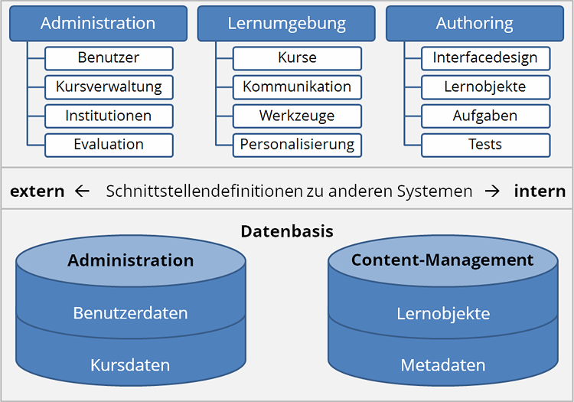
Abbildung nach Schulmeister (2003), Quelle: e-teaching.org

Welche Vor- und Nachteile bietet ein LMS?
Für ein etwas breiter angelegtes Vorhaben kann der Einsatz eines LMS den Vorteil haben, dass die unterschiedlichen Funktionen "aus einer Hand" kommen: Sie müssen sich nicht getrennt über die Aufbereitung von Inhalten, die Bereitstellung von Dokumenten, das Einrichten von Kommunikationsräumen oder das Design Gedanken machen und dies alles dann im Nachhinein wieder zusammenführen. Zudem ist der zeitliche Aufwand sowie das notwendige technische Know-how deutlich höher, will man eine große Bandbreite an Funktionen ohne LMS umsetzen. Darüber hinaus sind einmal erstellte Inhalte und Strukturen für weitere Projekte wiederverwendbar.
Dies bedeutet jedoch zugleich, dass der Rahmen des Machbaren durch das System abgesteckt ist: Die Möglichkeit, komfortabel und relativ schnell auch komplexere Lernarrangements erstellen zu können wird mit einem gewissen Mangel an Flexibilität erkauft. Aus didaktischer Sicht sind die Möglichkeiten, die Lernmanagementsysteme bieten, durchweg noch recht dürftig; beim Design didaktischer Arrangements sind der Kreativität enge Grenzen gesetzt.
Die Anschaffung einer Lernplattform kann je nach Unternehmen eine große Investition darstellen. Der Markt bietet eine große Auswahl an Plattformen, die sich für die unterschiedlichsten Unternehmensbedürfnisse eignen. Eine sorgfältige Auswahl des Lernplattformanbieters ist deshalb sehr wichtig. Im Folgenden stellen wir ein Vorgehensmodell vor, das bei der Auswahl einer Lernplattform helfen kann. Man sollte:
- Ziele des Plattformeinsatzes festlegen,
- Rahmenbedingungen ermitteln,
- Anforderungen ableiten (Funktionalitäten: Muss-/Kann-Funktionalitäten)
- Marktanalysen durchführen,
- Anforderungen, Funktionalitäten, Merkmale Plattformanbieter, Merkmale Produkte abgleichen,
- Implementierungsstrategie festlegen.
Es gibt mittlerweile eine Vielzahl von LMS. Einen Überblick bieten zum Beispiel die folgenden drei Seiten im Netz:

- 20 Most Popular Learning Management Systems Available Today (Englisch)
- Top LMS Software (Englisch)
- Übersicht über freie LMS-Systeme (Deutsch)
Das folgende Video gehört zum Angebot des EBMOOC2017, einem Online-Kurs zu digitalen Werkzeugen für ErwachsenenbildnerInnen. Birgit Aschemann vom Verein CONEDU erläutert zunächst ganz allgemein die Nutzung von Lernplattformen im Bereich der Erwachsenenbildung. Im Gespräch mit Hildegund Heczko von den Wiener Volkshochschulen geht es dann um die Lernplattform Moodle. Für welche Kurse eignet sich ein Angebot mit Moodle, wie lange brauchen Referenten für die Einarbeitung, welcher Aufwand kommt auf Einrichtungen zu, die mit Moodle arbeiten wollen? Hier finden Sie Antworten auf diese Fragen.

CC BY SA 3.0 by Sonja Klante für EULE/wb-web

